«Любовь к родному краю, родной культуре, родной речи начинается с малого - с любви к своей семье, к своему жилищу, к своему детскому саду. Постепенно расширяясь, эта любовь переходит в любовь к родной стране, к её истории, прошлому и настоящему, ко всему человечеству». Л. С. Лихачев.
В раннем возрасте ближайшее окружение ребенка – это семья, детский сад, предметный мир дома и в детском саду, окружающая природа.
Основная задача патриотического воспитания в раннем возрасте – воспитание любви к родному дому, семье. Любовь маленького ребенка-дошкольника к Родине начинается с отношения к самым близким людям — отцу, матери, дедушке, бабушке, с любви к своему дому, улице, на которой он живет, детскому саду, городу. Это корни, связывающие его с родным домом, детским садом, ближайшим окружением.
Патриотическое воспитание детей начинается даже не с раннего возраста (от года до трёх), а с самого младенчества. Можно сказать, что дети впитывают патриотизм с колыбельными песнями, которые исполняет мама, с прибаутками и потешками. В младенчестве патриотическое воспитание осуществляется через любовь и заботу близких людей, через положительные взаимоотношения между мамой и папой, через русские народные сказки и песни.
Патриотическое воспитание детей раннего возраста начинается с близкого окружения ребёнка. И первым этапом воспитания патриотизма можно считать формирование отношений в родной семье. Ведь благородное чувство Родины начинается у ребенка с отношения к семье, к самым близким людям – отцу, матери, бабушке, дедушке, сестрам и братьям. Если в семье есть свои традиции и привычки, такие как праздновать вместе Новый год, дни рождения, готовить друг другу подарки, вместе отдыхать и трудиться; то это все постепенно и основательно входит в личный опыт ребенка, как самые приятные и памятные воспоминания, которые хочется переживать снова и снова.
Муниципальное автономное дошкольное образовательное учреждение
«Детский сад №3»

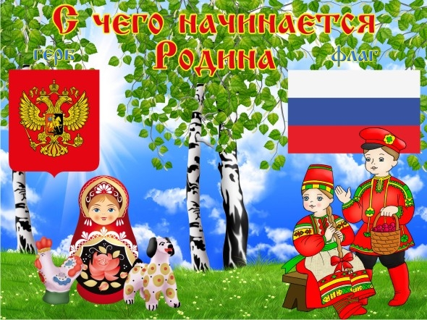

Березники, 2023

Богатый материал для воспитания патриотических чувств - устное народное творчество. Очень сложно строить будущее, не зная прошлого. Оно знакомит нас с вековой историей земли русской, жизнью и бытом наших прадедов, народной культурой. К старшему дошкольному возрасту, дети уже имеют небольшой багаж знаний и важно, чтобы ребенок не только знал поговорки, прибаутки и сказки, но чтобы он использовал их в подходящих случаях, в играх.
С первой младшей группы, когда дети только пришли в детский сад, с первого умывания, они слышат речь взрослых, слышат добрую потешку «Водичка-водичка», так в детях воспитывается аккуратность, опрятность, стремление к чистоте. Чтение потешки «Пошёл котик на торжок», способствует развитию у детей желания делиться друг с другом. Потешка «Сорока-сорока» воспитывает трудолюбие, желание помогать ближнему.
У каждого народа свои сказки, и все они передают от поколения к поколению основные нравственные ценности: добро, дружбу, взаимопомощь, трудолюбие. К.Д. Ушинский писал: «Это — первые и блестящие попытки русской народной педагогики, и я не думаю, чтобы кто-нибудь был в состоянии состязаться в этом случае с педагогическим гением народа». Не случайно великий педагог подчеркивал, что «воспитание, если оно не хочет быть бессильным, должно быть народным».

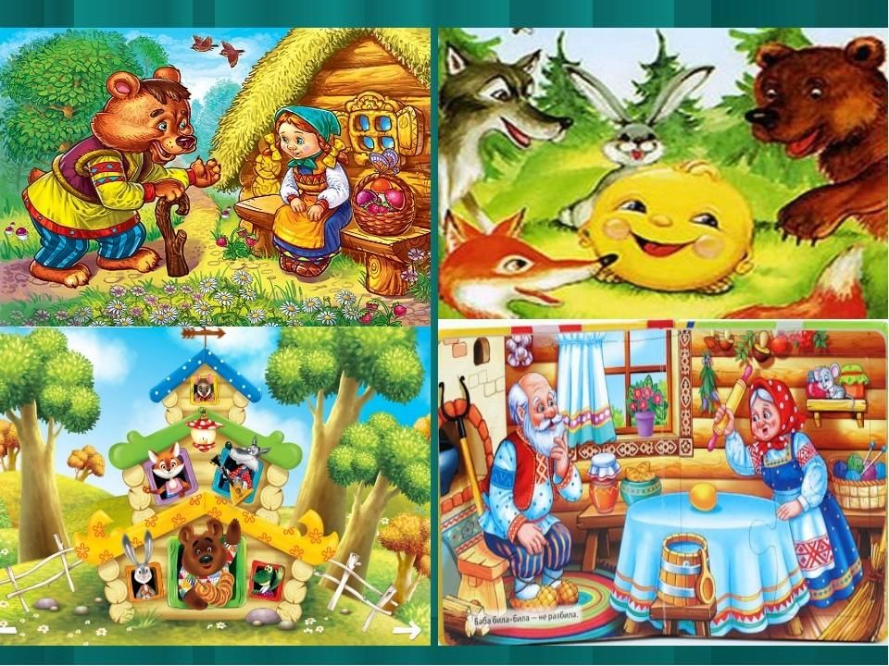

Так, например, рассказывая сказку «Курочка Ряба», воспитатель в доступной форме старается научить детей сопереживать близким. Народная сказка «Волк и семеро козлят» воспитывает у детей первые навыки послушания, а сказка «Теремок» – дружеские отношения. Сказки отображают своеобразие нашей Родины, условия труда, быт народа, рассказывают о природе, животном мире.

Сборник русских народных сказок

